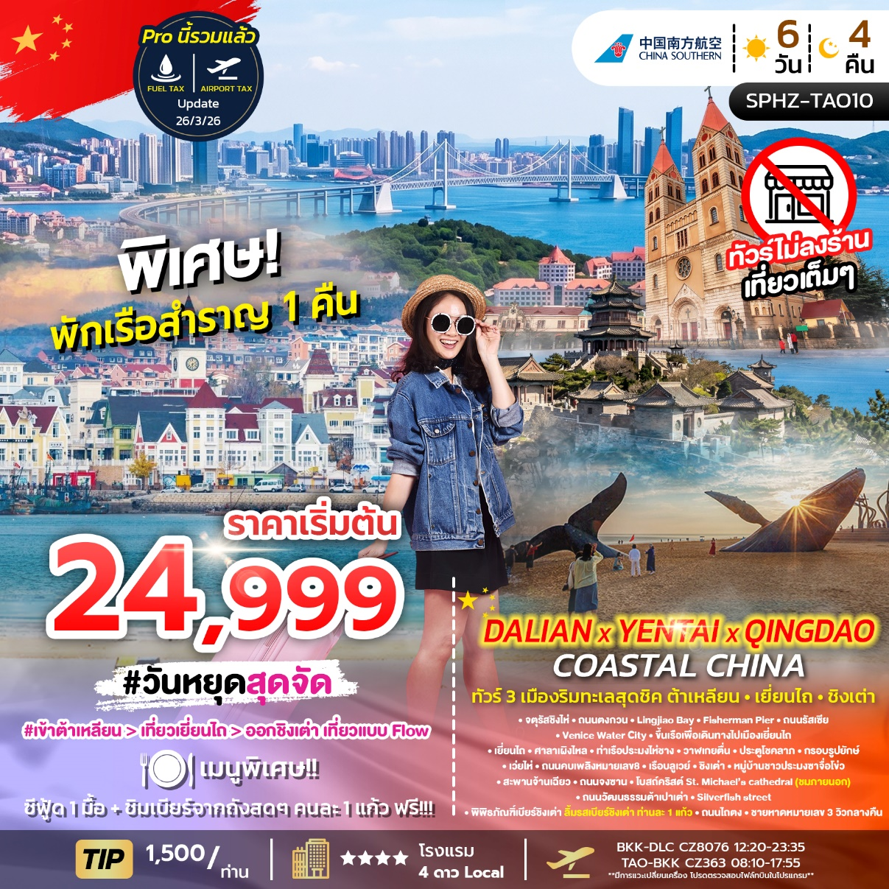
SPHZ-TAO10 DALIAN YENTAI QINGDAO Coastal China 6D4N
เดินทางด้วยสายการบิน China Southern Airlines (CZ)
วันที่ | โปรแกรมท่องเที่ยว | เช้า | เที่ยง | เย็น | โรงแรม
1 | กรุงเทพฯ (สนามบินสุวรรณภูมิ) - สนามบินต้าเหลียนโจว  ซุ่ยจื่อ – รถโค้ชนำท่านเข้าสู่ที่พัก  (ตรวจสอบไฟลต์บินและเวลาบินได้ที่ตารางวันที่ท่านเดินทาง) | - | - | - | Mercure Hotel  หรือเทียบเท่า โรงแรม 4* Local
2 | จตุรัสชิงไห่-ถนนตงกวน-Lingjiao Bay-Fisherman Pier-ถนนรัสเซีย-Venice Water City-ขึ้นเรือเพื่อเดินทางไปเมืองเยียนไถ |  |  |  | พักบนเรือ ห้องละ 2 ท่าน
3 | เช้าถึงเมืองเยียนไถ-ศาลาเผิงไหล-ท่าเรือประมงไห่ชาง-ปลาวาฬเกยตื่น-เว่ยไห่-ประตูโชคลาภ-กรอบรูปยักษ์ |  |  | Seafood | Weihai Baina Ruiting Hotel  หรือเทียบเท่า โรงแรม 4* Local
4 | เว่ยไห่-ถนนคบเพลิงหมายเลข8-เรือบลูเวย์-ชิงเต่า-หมู่บ้านชาวประมงซาจึ่อโข่ว |  |  |  | Novotel New hope  หรือเทียบเท่า โรงแรม 4* Local
5 | สะพานจ้านเฉียว-ถนนจงซาน-โบสถ์คริสต์ St. Michael’s cathedral (ชมภายนอก)– ถนนวัฒนธรรมต้าเปาเต่า - Silverfish street-พิพิธภัณฑิ์เบียร์ชิงเต่า ลิ้มรสเบียร์ชิงเต่า ท่านละ 1 แก้ว-ถนนไถตง-ชายหาดหมายเลข3 วิวกลางคืน |  |  | - | Novotel New hope  หรือเทียบเท่า โรงแรม 4* Local
6 | สนามบินชิงเต่าเจียวตง-กรุงเทพฯ (สนามบินสุวรรณภูมิ)  (ตรวจสอบไฟลต์บินและเวลาบินได้ที่ตารางวันที่ท่านเดินทาง) |  | - | - | -
อัตราค่าบริการพักห้องละ 2-3 ท่าน
**สำหรับหนังสือเดินทางต่างชาติเก็บเพิ่ม 1,000 บาท**
(เป็นข้อตกลงในการคิดเรทราคาชาวต่างชาติจากประเทศปลายทาง)
วันที่เดินทาง | ผู้ใหญ่  ราคาท่านละ | ทารกอายุ  ต่ำกว่า 2 ปี | พักเดี่ยว
วันที่ 02-07 กันยายน 2569  02 SEP CZ8076 BKK-SZX, 12:20-16:10  02 SEP CZ6328 SZX-DLC, 20:00-23:35  07 SEP CZ3716 TAO-CAN, 08:10-11:25  07 SEP CZ363 CAN-BKK, 15:55-17:55  นัดหมายที่สนามบินสุวรรณภูมิ 09.30 น. | 24,999 | 7,900 | 4,900
วันที่ 03-08 กันยายน 2569  03 SEP CZ8076 BKK-SZX, 12:20-16:10  03 SEP CZ6328 SZX-DLC, 20:00-23:35  08 SEP CZ3716 TAO-CAN, 08:10-11:25  08 SEP CZ363 CAN-BKK, 15:55-17:55  นัดหมายที่สนามบินสุวรรณภูมิ 09.30 น. | 26,999 | 7,900 | 4,900
วันที่ 04-09 กันยายน 2569  04 SEP CZ8076 BKK-SZX, 12:20-16:10  04 SEP CZ6328 SZX-DLC, 20:00-23:35  09 SEP CZ3716 TAO-CAN, 08:10-11:25  09 SEP CZ363 CAN-BKK, 15:55-17:55  นัดหมายที่สนามบินสุวรรณภูมิ 09.30 น. | 26,999 | 7,900 | 4,900
วันที่ 09-14 กันยายน 2569  09 SEP CZ8076 BKK-SZX, 12:20-16:10  09 SEP CZ6328 SZX-DLC, 20:00-23:35  14 SEP CZ3716 TAO-CAN, 08:10-11:25  14 SEP CZ363 CAN-BKK, 15:55-17:55  นัดหมายที่สนามบินสุวรรณภูมิ 09.30 น. | 25,999 | 7,900 | 4,900
วันที่ 10-15 กันยายน 2569  10 SEP CZ8076 BKK-SZX, 12:20-16:10  10 SEP CZ6328 SZX-DLC, 20:00-23:35  15 SEP CZ8736 TAO-SZX, 13:40-16:55  15 SEP CZ8157 SZX-BKK, 22:55-01:40+1  นัดหมายที่สนามบินสุวรรณภูมิ 09.30 น. | 26,999 | 7,900 | 4,900
วันที่ 11-16 กันยายน 2569  11 SEP CZ8076 BKK-SZX, 12:20-16:10  11 SEP CZ6328 SZX-DLC, 20:00-23:35  16 SEP CZ5844 TAO-SZX, 16:15-19:40  16 SEP CZ8157 SZX-BKK, 22:55-01:40+1  นัดหมายที่สนามบินสุวรรณภูมิ 09.30 น. | 26,999 | 7,900 | 4,900
วันที่ 16-21 กันยายน 2569  16 SEP CZ8076 BKK-SZX, 12:20-16:10  16 SEP CZ6328 SZX-DLC, 20:00-23:35  21 SEP CZ8736 TAO-SZX, 13:40-16:55  21 SEP CZ8157 SZX-BKK, 22:55-01:40+1  นัดหมายที่สนามบินสุวรรณภูมิ 09.30 น. | 26,999 | 7,900 | 4,900

มีตั๋วเครื่องบินแล้วจอยแลนด์ ลดราคา 8,000 บาท
เงื่อนไขการจองชำระมัดจำ 10,000 บาท
**โรงแรม 4* Local (อ้างอิงข้อมูลจาก Trip.com)**
**โปรแกรมไม่ลงร้านผลิตภัณฑ์ท้องถิ่น**
วันแรก กรุงเทพฯ (สนามบินสุวรรณภูมิ) - สนามบินต้าเหลียนโจวซุ่ยจื่อ – รถโค้ชนำท่านเข้าสู่ที่พัก (-/-/-)

..........น. คณะพร้อมกัน ที่ สนามบินสุวรรณภูมิ อาคารผู้โดยสารขาออกชั้น 4 ประตู 10 โดยมีเจ้าหน้าที่ของบริษัทฯคอยต้อนรับและอำนวยความสะดวกในการเช็คเอกสารและสัมภาระ

ค่าทิปไกด์+ค่าทิปคนขับรถเหมาจ่ายท่านละ 1,500 บาทชำระที่สนามบิน
(ไม่รวมค่าทิปหัวหน้าทัวร์ตามความพึงพอใจ)

..........น. ออกเดินทางสู่ สนามบินต้าเหลียนโจวซุ่ยจื่อ โดยสายการบิน..... เที่ยวบินที่.....
(มี Snack บริการบนเครื่อง)
**แวะพักเครื่องที่สนามบินเซินเจิ้นเป่าอัน ตั้งแต่เวลา ……..**
**แวะพักเครื่องที่สนามบินกว่างโจวไป๋หยุน ตั้งแต่เวลา ……..**
**หมายเหตุ โปรดตรวจสอบไฟลต์บิน เวลาบิน และเวลาเปลี่ยนเครื่อง
ได้ที่ตารางวันที่ท่านเดินทางด้านบนอีกครั้ง หรือสอบถามกับเจ้าหน้าที่**
**รอรับกระเป๋าเดินทางที่สนามบินต้าเหลียนโจวซุ่ยจื่อ**

..........น. เดินทางถึง สนามบินต้าเหลียนโจวซุ่ยจื่อ (เวลาท้องถิ่นเร็วกว่าประเทศไทย 1 ชั่วโมง)
.
จากนั้นนำท่านเข้าสู่ที่พัก Mercure Hotel หรือเทียบเท่า โรงแรม 4* Local
////////////////////////////////////////////////////////

วันที่สอง จตุรัสชิงไห่-ถนนตงกวน-Lingjiao Bay-Fisherman Pier-ถนนรัสเซีย-Venice Water City-ขึ้นเรือเพื่อเดินทางไปเมืองเยียนไถ (B/L/D)

เช้า รับประทานอาหารเช้า ณ ห้องอาหารของโรงแรม

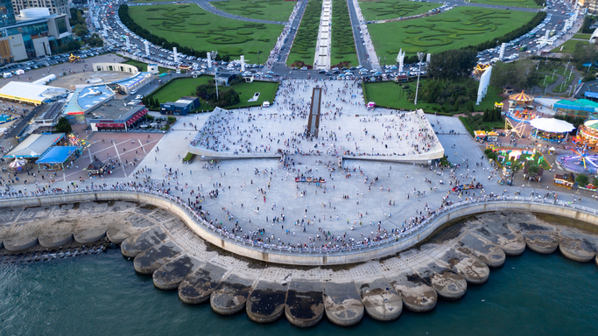
นำท่านชม จัตุรัสซิงไห่ (Xinghai Square) จัตุรัสริมทะเลที่มีพื้นที่ใหญ่ที่สุดในโลก สร้างขึ้นเพื่อเฉลิมฉลองวาระที่ฮ่องกงกลับคืนสู่ประเทศจีน ให้ท่านได้เดินเล่นรับลมทะเลเย็นสบาย พร้อมชมทัศนียภาพของ "สะพานข้ามอ่าวซิงไห่" (Xinghai Bay Bridge) สุดอลังการที่ทอดยาวข้ามผืนน้ำ ถือเป็นจุดศูนย์รวมความยิ่งใหญ่และสัญลักษณ์สำคัญของเมืองต้าเหลียน

ถนนตงกวน (Dongguan Street) (ใช้เวลาเดินทางประมาณ 20 นาที) นำท่านย้อนวันวานสู่ ถนนตงกวน ย่านประวัติศาสตร์และวัฒนธรรมที่เพิ่งได้รับการรีโนเวทใหม่และกำลังเป็นจุดเช็คอินยอดฮิตที่สุดของเมือง! สัมผัสเสน่ห์ของการผสมผสานระหว่างสถาปัตยกรรมตะวันตกและบ้านเรือนอิฐสีส้มคลาสสิก อิสระให้ท่านถ่ายรูปชิคๆ กับคาเฟ่เก๋ๆ และหากโชคดี ท่านจะได้ภาพถ่ายสตรีทโฟโต้สุดคลาสสิกคู่กับ รถรางโบราณ ที่วิ่งผ่านย่านนี้

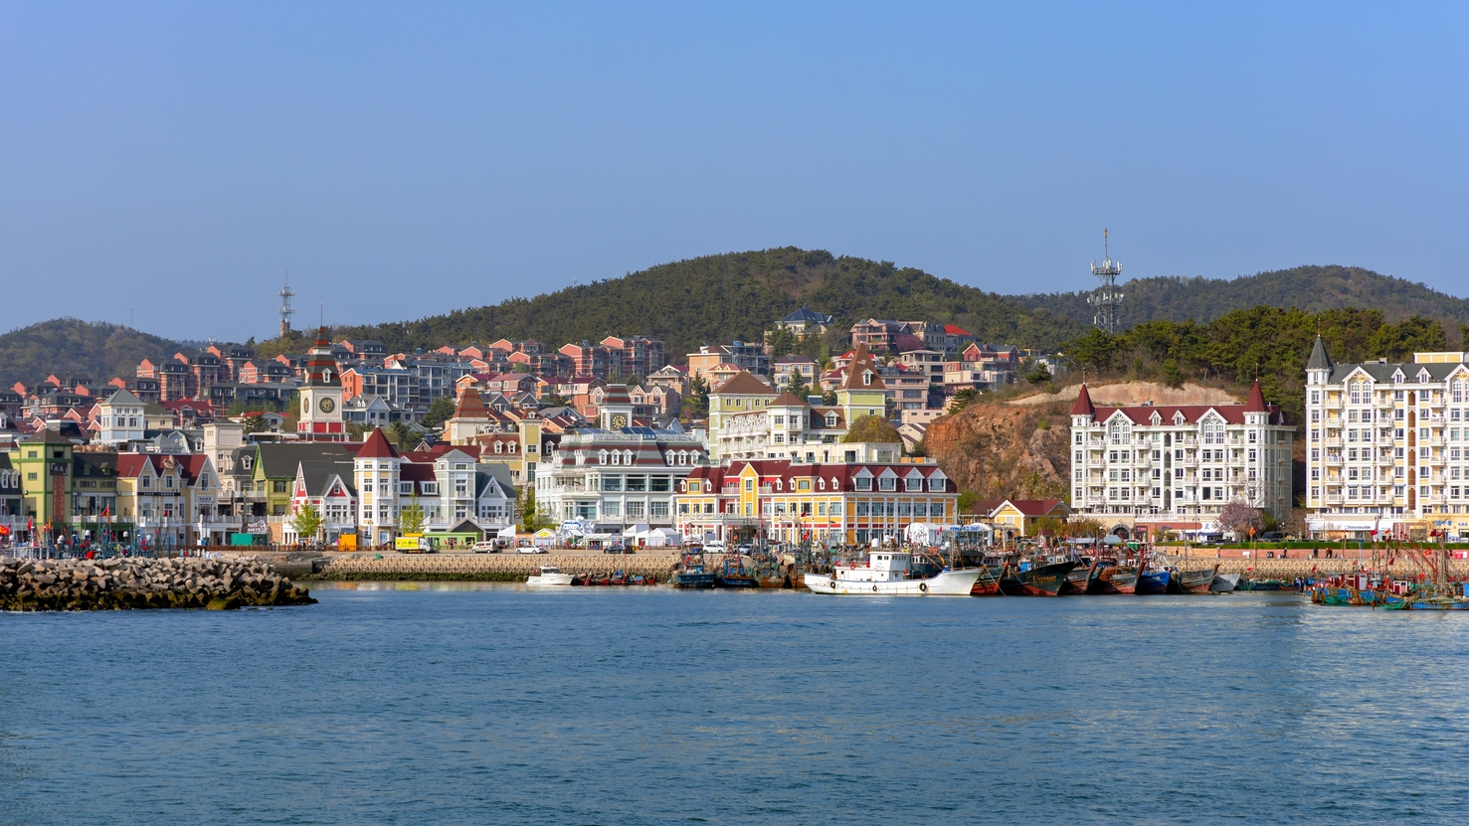
จากนั้นนำท่านไป อ่าวหลิงเจี่ยว (Lingjiao Bay) (ใช้เวลาเดินทางประมาณ 30 นาที) แวะเก็บภาพความประทับใจที่ อ่าวหลิงเจี่ยว จุดชมวิวที่ได้รับฉายาว่า "อมาลฟี หรือ ชิงเกวเตร์เร (Cinque Terre) แห่งต้าเหลียน" บริเวณนี้ท่านจะได้ชมวิวแนวโขดหินที่สวยงามตัดกับน้ำทะเลสีคราม โดยมีฉากหลังเป็นหมู่บ้านชาวประมงหลากสีสันพาสเทลที่ตั้งเรียงรายอยู่อีกฝั่งของอ่าว เป็นมุมมหาชนที่ถ่ายรูปออกมาแล้วเหมือนอยู่ยุโรปที่สุด เดินชม ท่าเรือประมง (Fisherman's Pier) อิสระให้ท่านเดินเล่นพักผ่อนที่ ท่าเรือประมงต้าเหลียน ซึ่งถูกเนรมิตให้กลายเป็นหมู่บ้านริมทะเลสไตล์อเมริกาและยุโรป เต็มไปด้วยอาคารสีสันสดใส ประภาคาร ร้านอาหารทะเล และคาเฟ่ริมน้ำ ให้บรรยากาศโรแมนติก เงียบสงบ และมีเสียงนกนางนวลบินโฉบไปมา ราวกับกำลังเดินเล่นอยู่ในเมืองตากอากาศฝั่งตะวันตก

กลางวัน รับประทานอาหารกลางวัน ณ ภัตตาคาร

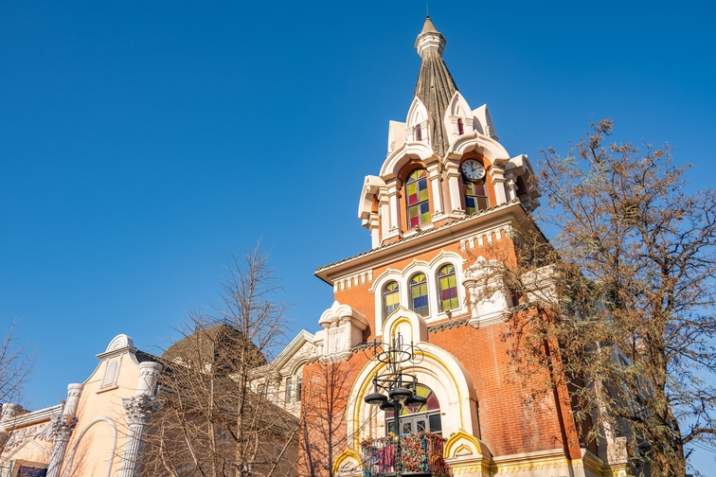
ถนนรัสเซีย (Russian Style Street) แหล่งรวมสถาปัตยกรรมสไตล์รัสเซียโบราณที่ยังคงความคลาสสิกและมีเสน่ห์ไม่เสื่อมคลาย ให้ท่านได้สัมผัสกลิ่นอายของยุโรปตะวันออกใจกลางประเทศจีน พร้อมอิสระให้ท่านเลือกซื้อของฝากและของที่ระลึกพื้นเมืองสไตล์รัสเซีย เช่น ตุ๊กตาแม่ลูกดก หรือช็อกโกแลตนำเข้า

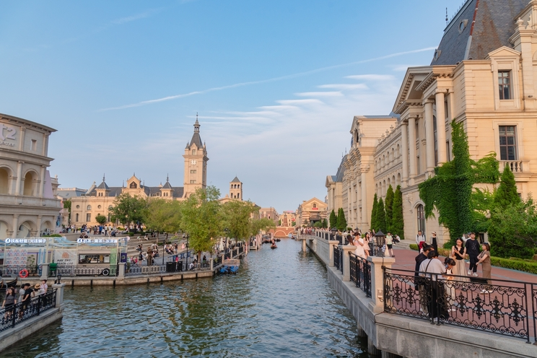
เวนิส วอเตอร์ ซิตี้ (Venice Water City) (ใช้เวลาเดินทางประมาณ 20 นาที) นำท่านสัมผัสความอลังการของ เวนิสแห่งตะวันออก โปรเจกต์ยักษ์ใหญ่ริมอ่าวที่จำลองเมืองเวนิส ประเทศอิตาลี มาไว้ที่ต้าเหลียน ตื่นตากับสถาปัตยกรรมปราสาทสไตล์ยุโรป คลองสายน้ำที่คดเคี้ยว และบรรยากาศสุดโรแมนติก ให้ท่านได้ถ่ายรูปสวยๆ ทุกซอกทุกมุม ราวกับบินไปเที่ยวยุโรปจริงๆ

ค่ำ รับประทานอาหารค่ำ ณ ภัตตาคาร
ได้เวลาอันสมควร นำท่านเดินทางสู่ ท่าเรือต้าเหลียน เพื่อนำท่าน ขึ้นเรือเฟอร์รี่ขนาดใหญ่ข้ามทะเลโป๋ไห่ (Bohai Sea) มุ่งหน้าสู่เมืองเยียนไถ มณฑลซานตง ให้ท่านได้พักผ่อนและเพลิดเพลินกับสิ่งอำนวยความสะดวกบนเรือ พร้อมชมวิวทะเลอันกว้างใหญ่ระหว่างการเดินทางข้ามมณฑล
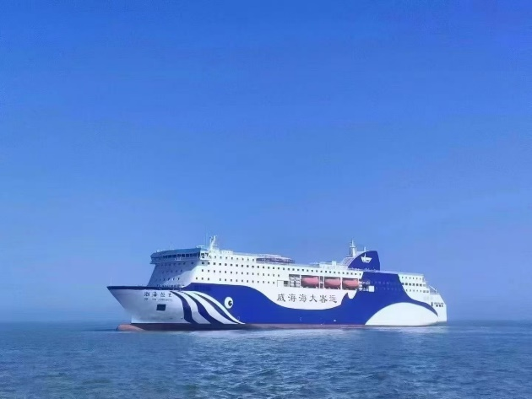
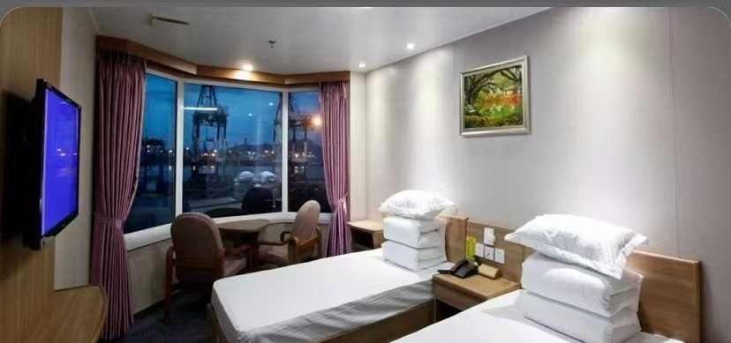

เวลาขึ้นเรือโดยประมาณ 21.00-21.30 น.
จากนั้นนำท่านเข้าสู่ที่พัก พักบนเรือ (ไม่มีห้องพัก สำหรับ 3 ท่าน) หรือเทียบเท่า
////////////////////////////////////////////////////////

วันที่สาม เช้าถึงเมืองเยียนไถ – ศาลาเผิงไหล - ปลาวาฬเกยตื่น – ท่าเรือประมงไห่ชาง –เว่ยไห่ - ประตูโชคลาภ - กรอบรูปยักษ์ (B/L/D)

ลงเรือประมาณ 05.00-5.30 น.
ตรวจเช็คสิ่งของให้เรียบร้อยก่อนลงจากเรือ

เช้า รับประทานอาหารเช้า ณ ภัตตาคาร / ห้องอาหารของโรงแรม
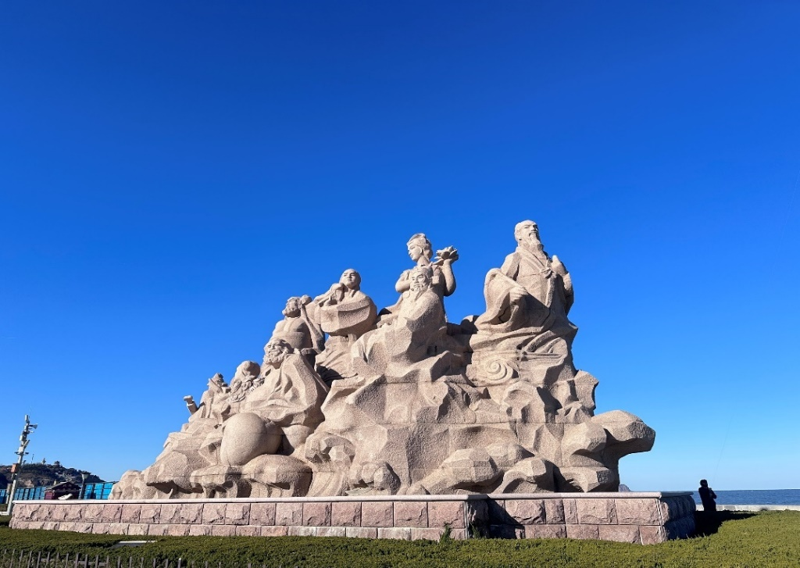
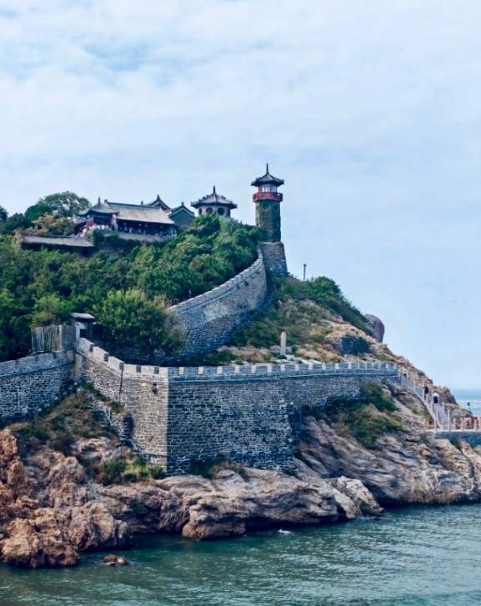
นำท่านเดินทางสู่ “แดนสวรรค์บนโลกมนุษย์” ที่ ศาลาเผิงไหล (Penglai Pavilion) (ใช้เวลาเดินทางประมาณ 1.5 ชั่วโมง) สถานที่ที่เต็มไปด้วยเรื่องราวและตำนานโบราณของจีน ที่นี่ไม่เพียงเป็นหนึ่งในสี่หอคอยที่มีชื่อเสียงที่สุดของจีนเท่านั้น แต่ยังเป็นจุดกำเนิดของตำนาน “แปดเซียนข้ามทะเล” อันเลื่องชื่ออีกด้วย ศาลาโบราณแห่งนี้ตั้งตระหง่านอยู่บนหน้าผาตันหยา มองออกไปเห็นผืนน้ำที่ซึ่งทะเลเหลืองและทะเลป๋อไห่มาบรรจบกัน บรรยากาศ ณ จุดนี้เต็มไปด้วยมนต์ขลัง ราวกับหลุดเข้าไปอยู่ในภาพวาดพู่กันจีนโบราณ หากโชคดี ท่านอาจได้เห็นปรากฏการณ์ “ภาพลวงตา” หรือ มิราจ (Mirage) เหนือผืนน้ำ ซึ่งยิ่งทำให้สถานที่แห่งนี้สมกับเป็นดินแดนแห่งเทพเซียนอย่างแท้จริง

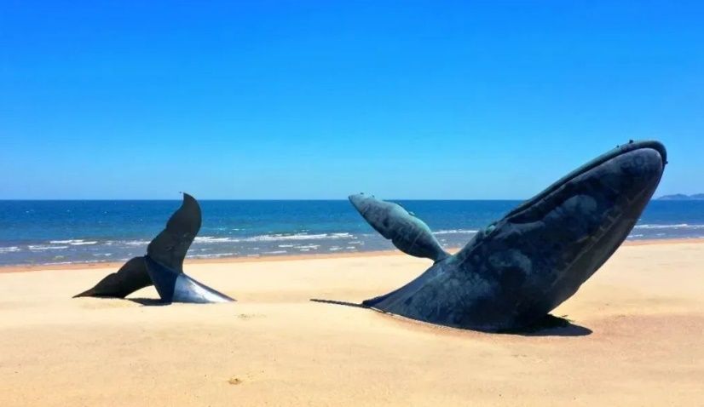
จากนั้นเช็กอินที่ ประติมากรรมวาฬเกยตื้นผู้โดดเดี่ยว ) (ใช้เวลาเดินทางประมาณ 1 ชั่วโมง)
ริมชายฝั่งเมืองเยียนไถ แลนด์มาร์กยอดฮิตในโลกโซเชียลที่ไม่เพียงโดดเด่นด้วยความงดงาม แต่ยังแฝงด้วยเรื่องราวลึกซึ้งใต้ผืนคลื่นทะเล ประติมากรรมวาฬซึ่งโผล่ขึ้นจากทรายเพียงครึ่งลำนี้ ได้กลายเป็นสัญลักษณ์แห่งการรอคอยและความหวัง ชวนให้ผู้มาเยือนได้สัมผัสเสน่ห์อันเงียบสงบ พร้อมตีความเรื่องราวผ่านมุมมองของตนเอง

กลางวัน รับประทานอาหารกลางวัน ณ ภัตตาคาร

จากนั้นนำท่านไป ท่าเรือประมงไห่ชาง (Haichang Fishing Port) อิสระให้ท่านเดินเล่นและถ่ายรูปชิคๆ ที่ ท่าเรือประมงไห่ชาง แลนด์มาร์คสไตล์ยุโรปริมผืนน้ำ ที่เนรมิตบรรยากาศให้คล้ายกับเมืองตากอากาศในอเมริกาเหนือ โดดเด่นด้วยกลุ่มอาคารอิฐสีส้ม ประภาคารริมทะเล และร้านกาแฟสุดเก๋ ให้ท่านได้โพสท่าถ่ายรูปสไตล์สตรีทโฟโต้ รับลมทะเลเย็นสบายๆ ในบรรยากาศสุดโรแมนติก

นำท่านมุ่งหน้าไปยัง เมืองเว่ยไห่ (Weihai) (ใช้เวลาเดินทางประมาณ 1.5 ชั่วโมง) เมืองชายทะเลที่เงียบสงบ รายล้อมด้วยสายลมแห่งกาลเวลาและเสียงคลื่นที่กระทบฝั่งอย่างอ่อนโยน ณ จุดที่ผืนแผ่นดินจีนทอดตัวลงสู่ทะเลเหลืองอย่างงดงาม เว่ยไห่ไม่เพียงโดดเด่นด้วยชายหาดที่ยาวสุดสายตาและอากาศบริสุทธิ์เท่านั้น แต่ด้วยทำเลที่ตั้งซึ่งอยู่ใกล้คาบสมุทรเกาหลีมากที่สุด ทำให้เมืองแห่งนี้กลายเป็นประตูสำคัญของการแลกเปลี่ยนทางเศรษฐกิจและวัฒนธรรมกับเกาหลีใต้มาหลายยุคสมัย กลิ่นอายเกาหลีจึงซึมซาบอยู่ในชีวิตประจำวันของชาวเมือง ไม่ว่าจะเป็นร้านค้า ป้ายบอกทาง ไปจนถึงร้านอาหารเกาหลีรสชาติต้นตำรับที่สามารถพบได้ทั่วเมืองอย่างง่ายดาย
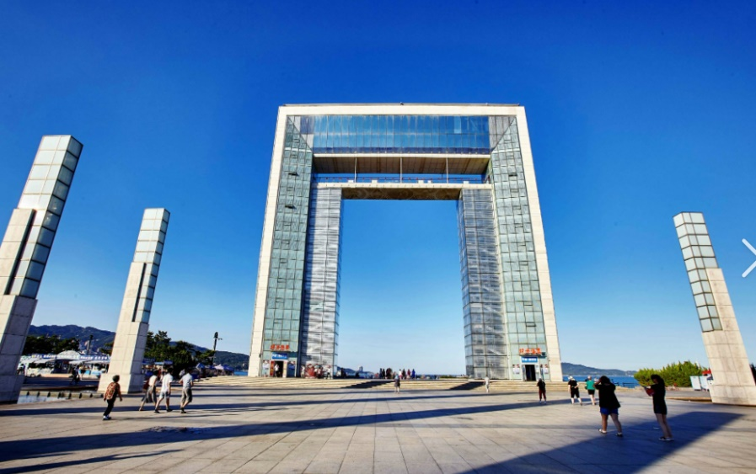
ไปกันต่อที่ ประตูแห่งโชคลาภ สัญลักษณ์แห่งความหวังและความเจริญรุ่งเรือง ตั้งอยู่ริมชายฝั่งทะเลเหลืองที่งดงามตระการตา สถาปัตยกรรมรูปทรงทันสมัยอันโดดเด่นนี้คือ “ประตูแห่งความสุข” หรือ “ประตูแห่งโชคลาภ” ที่ชาวเว่ยไห่ภาคภูมิใจอย่างยิ่ง ประตูแห่งโชคลาภถูกสร้างขึ้นเพื่อเฉลิมฉลองวาระครบรอบ 100 ปีของการเปิดท่าเรือเว่ยไห่ และได้รับการขนานนามว่าเป็น “ประตูแห่งเว่ยไห่” ทำหน้าที่เป็นดั่งสัญลักษณ์ต้อนรับผู้มาเยือนจากทั่วทุกสารทิศ โครงสร้างอันสูงสง่าเปรียบเสมือนกรอบภาพขนาดมหึมา ที่โอบล้อมทิวทัศน์ของทะเลเปิดและเกาะหลิวกงซึ่งอยู่เบื้องหน้า ก่อให้เกิดมุมมองอันงดงามจับใจ โดยเฉพาะในช่วงพระอาทิตย์ขึ้นและตกดิน เมื่อแสงสีทองสาดลอดผ่านช่องประตู กลายเป็นฉากธรรมชาติอันน่าประทับใจ ที่นี่จึงกลายเป็นหนึ่งในจุดถ่ายภาพยอดนิยมของนักท่องเที่ยว ทั้งเพื่อเก็บภาพความทรงจำและขอพรเสริมความเป็นสิริมงคลก่อนออกเดินทางต่อ

นำท่านแวะถ่ายรูปที่ กรอบรูปยักษ์ (Yantai Coast Giant Frame) จุดเช็กอินสุดสร้างสรรค์ที่เปลี่ยนวิวทะเลธรรมชาติให้กลายเป็นภาพวาดราคาแพง กรอบรูปสี่เหลี่ยมขนาดใหญ่ยักษ์ที่ตั้งอยู่ริมชายหาดอย่างจงใจ เพื่อให้ผู้คนเข้าไปยืนโพสต์ท่าด้านในกรอบ โดยมีฉากหลังเป็นเส้นขอบฟ้าและน้ำทะเลสีครามของเมืองเยียนไถ ให้ท่านถ่ายรูปตามอัธยาศัย

ค่ำ รับประทานอาหารค่ำ ณ ภัตตาคาร

จากนั้นนำท่านเข้าสู่ที่พัก โรงแรมที่พัก Weihai Baina Ruiting Hotel หรือเทียบเท่า โรงแรม 4* Local
////////////////////////////////////////////////////////

วันที่สี่ เว่ยไห่-ถนนคบเพลิงหมายเลข8-เรือบลูเวย์-ชิงเต่า-หมู่บ้านชาวประมงซาจื่อโข่ว (B/L/D)

เช้า รับประทานอาหารเช้า ณ ห้องอาหารของโรงแรม

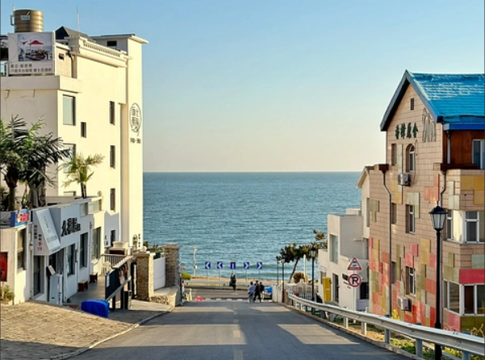
นำท่านเช็กอิน ถนนริมหาด ถนนคบเพลิงสายที่แปด มุมลับสุดปังที่ใคร ๆ ก็ต้องมาเยือน ถนนเส้นเล็ก ๆ ที่ทอดยาวลงไปจนสุดสายตา บรรจบกับเส้นขอบฟ้าและผืนน้ำทะเลสีครามสดใส จุดเช็กอินที่โด่งดังที่สุดในโลกโซเชียลของเมืองเว่ยไห่ มณฑลซานตง จนได้รับฉายาว่าเป็น “คามาคุระแห่งเมืองจีน” ด้วยบรรยากาศราวกับหลุดออกมาจากฉากการ์ตูนอนิเมะญี่ปุ่น ที่นี่ไม่ใช่เพียงแค่ถนน แต่คือเฟรมภาพที่มีชีวิต ซึ่งความเรียบง่ายของบ้านเรือนสองข้างทางตัดกับความยิ่งใหญ่ของท้องทะเลได้อย่างลงตัว ทำให้ทุกย่างก้าวและทุกครั้งที่กดชัตเตอร์ของคุณกลายเป็นภาพถ่ายที่น่าจดจำ เตรียมกล้องของคุณให้พร้อม แล้วไปเก็บภาพสวย ๆ ในมุมมหาชนแห่งนี้กันได้เลย นอกจากนี้ บริเวณใกล้เคียงยังมีคาเฟ่และร้านอาหารเล็ก ๆ หลายแห่งที่ให้บริการทั้งเครื่องดื่มและของว่าง ในราคาย่อมเยาอีกด้วย
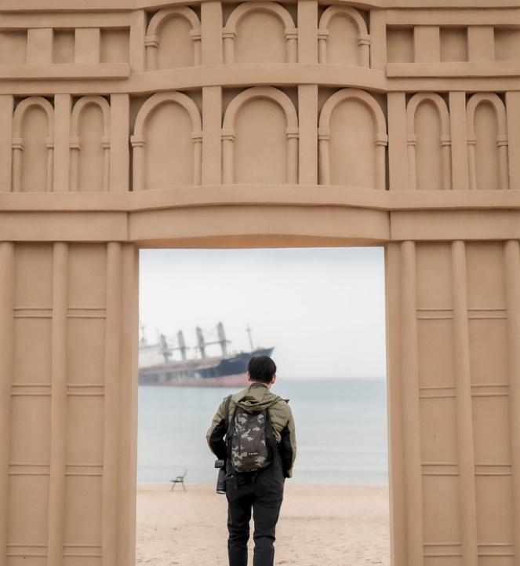
เรือบลูเวย์ (Blue Way Shipwreck) (ใช้เวลาเดินทางประมาณ 1 ชั่วโมง) เป็นซากเรือขนส่งสินค้าสัญชาติปานามา ชื่อ Blue Whales ที่เกิดอับปางและเกยตื้นอยู่ริมชายฝั่งเว่ยไห่ (ใกล้กับเกาะจีหมิง) ตั้งแต่ช่วงปลายปี 2022 ด้วยขนาดเรือที่ใหญ่ยักษ์และตั้งตระหง่านอยู่กลางทะเลใกล้ชายหาด ทำให้ที่นี่กลายเป็นแลนด์มาร์กแนว Dystopian Melancholy ที่ดูเหงา ปนเท่ และทรงพลังอย่างมาก ในช่วงฤดูหนาวมักจะมีฝูงนกนางนวลบินวนรอบๆ เรือ ถ่ายรูปออกมาสวยสะกดตาและเป็นกระแสในโซเชียลมีเดียทั่วโลก

กลางวัน รับประทานอาหารกลางวัน ณ ภัตตาคาร

จากนั้นนำท่านเดินทางสู่ เมืองชิงเต่า (ใช้เวลาเดินทางประมาณ 3-4 ชั่วโมง) เป็นเมืองท่าติดชายฝั่งทะเลทางตะวันออกของมณฑลซานตง ประเทศจีน ตั้งอยู่ริมทะเลเหลือง ตรงข้ามกับคาบสมุทรเกาหลี ถือเป็นหนึ่งในเมืองท่องเที่ยวและศูนย์กลางเศรษฐกิจที่สำคัญของจีน เมืองนี้มีชื่อเสียงด้าน ภูมิทัศน์ชายทะเลที่งดงาม สถาปัตยกรรมสไตล์ยุโรปจากยุคอาณานิคมเยอรมัน เบียร์ชิงเต่า (Tsingtao Beer) ที่เป็นแบรนด์ระดับโลก และบรรยากาศเมืองท่าที่ผสมผสานกลิ่นอายตะวันตกและตะวันออกได้อย่างลงตัว ชิงเต่าจึงเป็นทั้ง เมืองท่องเที่ยวพักผ่อนริมทะเล เมืองอุตสาหกรรม และศูนย์กลางการเดินเรือสำคัญของภูมิภาคจีนตะวันออก
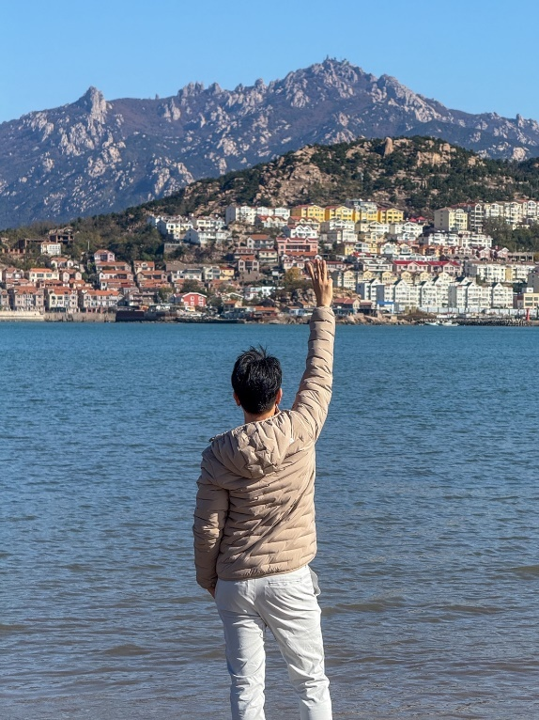
นำท่านชม หมู่บ้านชาวประมงซาจื่อโขว่ (Shizhikou Fishing Village) เป็นหมู่บ้านชาวประมงที่มีชื่อเสียงในเขตเหล่าซาน มีเอกลักษณ์ที่บ้านเรือนสีสันสดใสที่ตั้งเรียงรายไปตามเนินเขา ตัดกับน้ำทะเลสีฟ้า ทำให้มีทัศนียภาพที่คล้ายคลึงกับเมืองชายฝั่งในยุโรปใต้ และเป็นจุดถ่ายภาพยอดนิยม ให้ท่านเดินชมทิวทัศน์หมู่บ้าน อิสระถ่ายรูปตามอัธยาศัย

ค่ำ รับประทานอาหารค่ำ ณ ภัตตาคาร
จากนั้นนำท่านเข้าสู่ที่พัก โรงแรมที่พัก Novotel New Hope หรือเทียบเท่า โรงแรม 4* Local
////////////////////////////////////////////////////////

วันที่ห้า สะพานจ้านเฉียว-ถนนจงซาน-โบสถ์คริสต์ St. Michael’s cathedral
(ชมภายนอก)– ถนนวัฒนธรรมต้าเปาเต่า - Silverfish street-พิพิธภัณฑ์เบียร์ชิงเต่า ลิ้มรสเบียร์ชิงเต่า ท่านละ 1 แก้ว -ถนนไถตง-ชายหาดหมายเลข3 วิวกลางคืน (B/L/-)

เช้า รับประทานอาหารเช้า ณ ห้องอาหารของโรงแรม

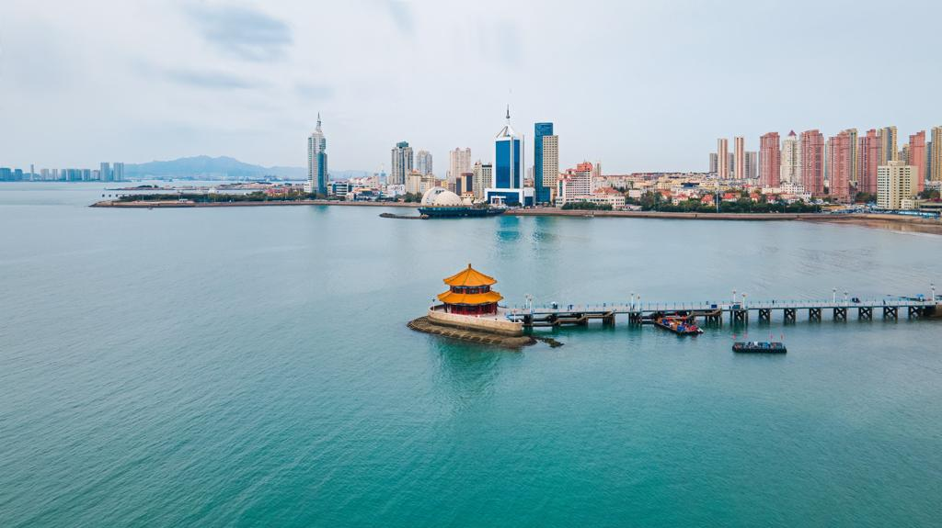
จากนั้นนำทุกท่านชม แลนด์มาร์กสำคัญของเมืองชิงเต่า สะพานจ้านเฉียว (Zhanqiao Pier) สัญลักษณ์ของเมืองเก่าที่โดดเด่นด้วยบรรยากาศริมทะเลสุดคลาสสิก สะพานแห่งนี้ตั้งอยู่บริเวณเขตเมืองเก่าชิงเต่า ถือเป็นจุดที่สะท้อนทั้งประวัติศาสตร์และวัฒนธรรมชายฝั่งได้อย่างงดงาม สะพานไม้ทอดยาวออกสู่ทะเล โดยมี ศาลา Huilan Pavilion ตั้งอยู่ปลายสะพาน เป็นจุดชมวิวและถ่ายภาพยอดนิยม ที่สามารถมองเห็นทิวทัศน์ของทะเลสีคราม ท้องฟ้าโปร่ง และเรือประมงซึ่งเป็นเอกลักษณ์ของเมืองชิงเต่าได้อย่างชัดเจนสะพานจ้านเฉียวเหมาะสำหรับการเดินเล่นชมวิวทะเล ถ่ายภาพพระอาทิตย์ตก หรือพักผ่อนเพลิดเพลินกับบรรยากาศริมอ่าว เป็นหนึ่งในจุดเช็คอิน ที่รวบรวมทั้งความงดงามทางธรรมชาติและเสน่ห์ของเมืองประวัติศาสตร์ไว้ในที่เดียว

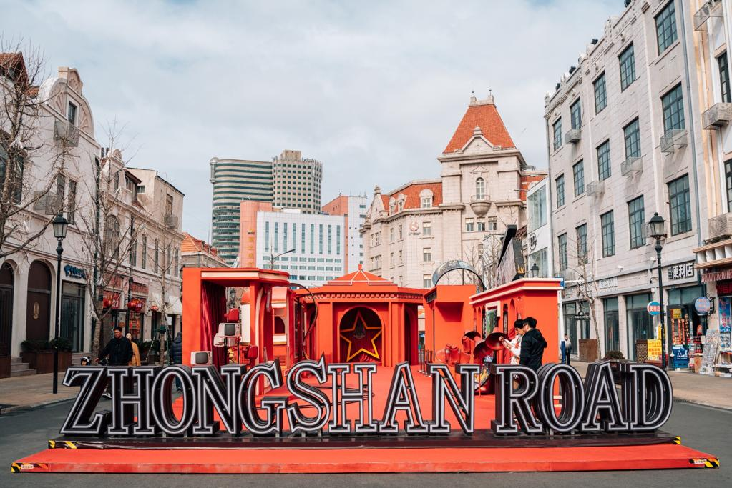
จากนั้นนำท่านเดิน ถนนคนเดินจงซาน (Zhongshan road) เป็นถนนที่อยู่ใจกลางเมืองชิงเต่า ถนนจงซาน นั้นนับว่าเป็นย่านการค้าอันเก่าแก่มีตั้งแต่แผงลอยถึงร้านค้าใหญ่แข่งกันเปิดทำการค้าอย่างคึกคักสินค้าที่สามารถหาซื้อได้จากที่นี้อาทิอาหารทะเลสินค้าหัตถกรรมชิ้นเล็กๆ เสื้อผ้าแบรนด์ดังหรือแม้กระทั่งเบียร์ขึ้นชื่ออย่างเบียร์ชิงเต่า

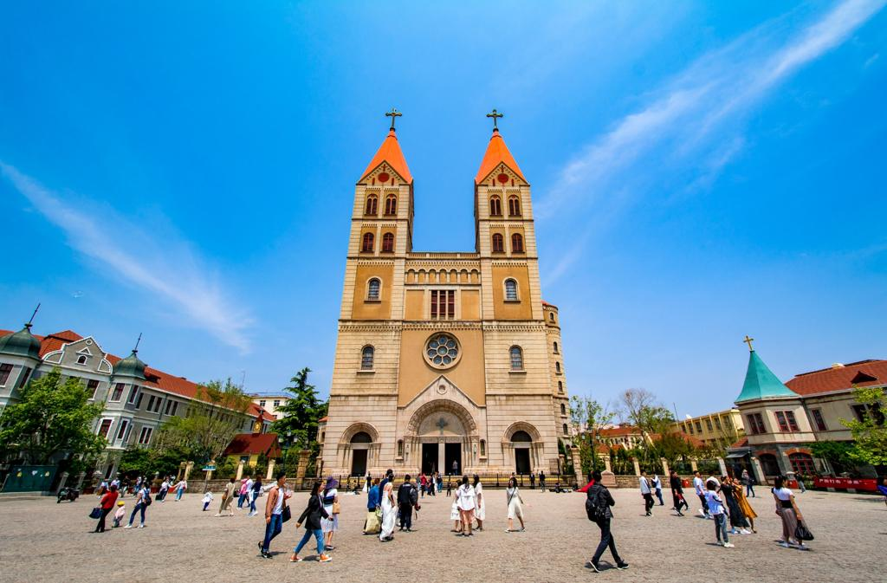
ต่อด้วยนำท่านชม St. Michael’s Cathedral Qingdao (ชมภายนอก) เป็นอีกจุดยอดนิยมของนักท่องเที่ยวที่ต้องการชมสถาปัตยกรรมสไตล์ยุโรปในเมืองชิงเต่า เป็นโบสถ์คาทอลิก ออกแบบโดยสถาปนิกชาวเยอรมัน มีรูปแบบสถาปัตยกรรมแบบโกธิก ผสมผสานแบบโรมัน สร้างเสร็จสมบูรณ์ในปี1934 มีเอกลักษณ์คือ บริเวณอาคาร ด้านหน้ามีหอนาฬิกาสูง 56 เมตร 2 หลัง ตั้งอย่างโดดเด่น โดยจะส่งเสียงสัญญาณในทุก วันอาทิตย์หรือช่วงเทศกาลสำคัญ ภายในโบสถ์สามารถบรรจุคนได้ประมาณ 1,000 คน ตกแต่งอย่างเรียบง่ายแต่สวยตามสไตล์เรเนอซองส์ในอิตาลีเมื่อทุกสิ่งอย่างถูก ผสมผสานกันจึงทำให้โบสถ์แห่งนี้งดงามและกลายเป็นอีกหนึ่งสถานที่ที่โรแมนติกในเมืองชิงเต่า

กลางวัน รับประทานอาหารกลางวัน ณ ภัตตาคาร

นำท่านไป ถนนวัฒนธรรมต้าเปาเต่า (Dabaodao Cultural and Leisure District) ซึ่งผสมผสานวัฒนธรรมและประวัติศาสตร์ได้อย่างลงตัวภายในมีร้านค้าต่างๆชั้นนำ มากมาย ที่นี่ถูกพัฒนาเป็นสถานที่ท่องเที่ยว และยังเป็นถนนย่านการค้าและเขตเศรษฐกิจสุดคึกคักสำคัญของเมืองด้วย

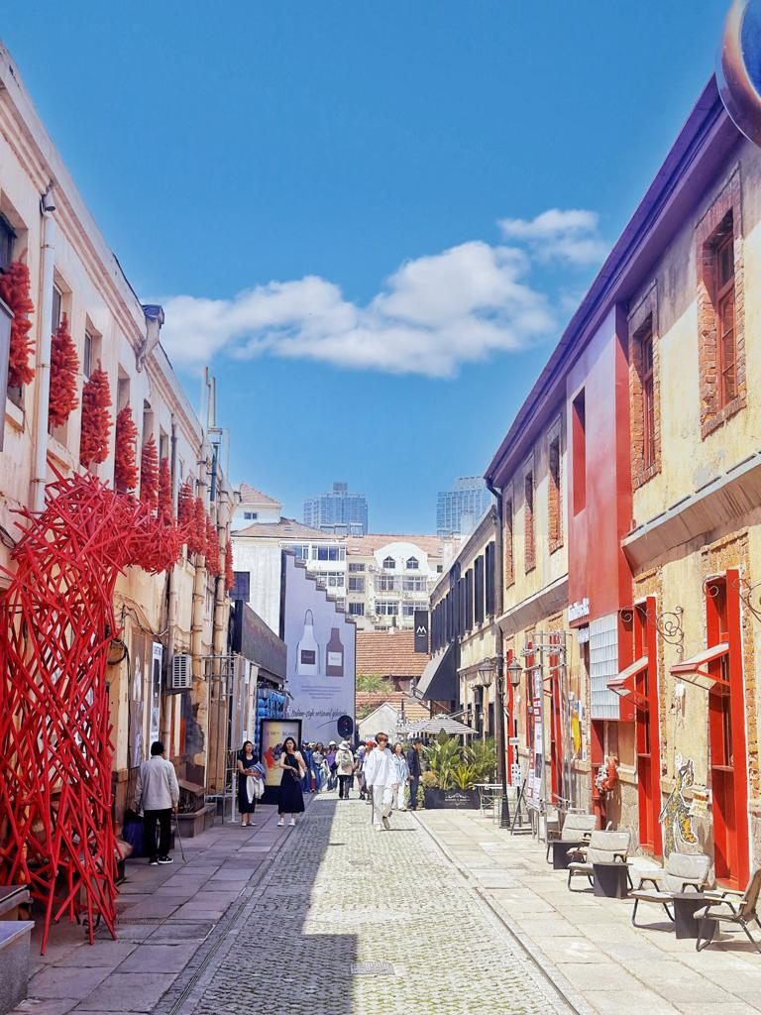
จากนั้นไป Silverfish street หรือในภาษาจีนคือ (Yínyú Xiàng - อิ่นหยูเซี่ยง) ซึ่งแปลว่า "ตรอกปลาเงิน" เป็นถนนที่มีเสน่ห์ทางประวัติศาสตร์และกำลังกลายเป็นแหล่งท่องเที่ยวยอดนิยมในเมืองชิงเต่า เป็นการผสมผสานที่ลงตัวระหว่างอาคารสไตล์โคโลเนียลเยอรมันเข้ากับอาคารบ้านเรือนจีนดั้งเดิมแบบลานบ้านที่ได้รับการบูรณะใหม่ ปัจจุบันย่านนี้กลายเป็นจุดหมายปลายทางที่ได้รับความนิยมในหมู่คนหนุ่มสาว โดยเต็มไปด้วยร้านค้าแนวศิลปะ, คาเฟ่เก๋ ๆ, สตูดิโอออกแบบ, และร้านหนังสือ ทำให้เกิดบรรยากาศที่มีชีวิตชีวาและมีมุมถ่ายภาพสวยๆ ในทุกซอกมุม เป็นสถานที่ที่รวบรวมประวัติศาสตร์ของชิงเต่าไว้ในบรรยากาศที่ทันสมัยและ
มีสไตล์

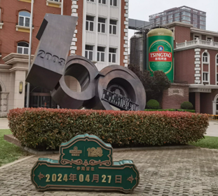
นำท่านไป พิพิธภัณฑ์เบียร์ชิงเต่า (Tsingtao Beer Museum) ก่อตั้งขึ้นบนพื้นที่ของ โรงเบียร์เก่าแก่ของเยอรมัน ซึ่งเริ่มผลิตเบียร์ตั้งแต่ปี 1903 เป็นพิพิธภัณฑ์ที่จัดแสดงประวัติศาสตร์และกระบวนการผลิตเบียร์ชิงเต่า
ชมกระบวนการผลิตเบียร์ ตั้งแต่การหมักจนถึงการบรรจุขวด เรียนรู้ ประวัติและวิวัฒนาการของเบียร์ชิงเต่า ชิมเบียร์สดหลากหลายรสชาติ ในบริเวณชิมเบียร์ (เฉพาะผู้ใหญ่)
มี ร้านขายของที่ระลึก และของฝากเกี่ยวกับเบียร์ชิงเต่า

***ชิมเบียร์จากถัง ท่านละ 1 แก้ว เพื่อความสดชื่นระหว่างการเดินทางสำหรับผู้ร่วมทริปที่มีอายุต่ำกว่า 18 ปี หรือไม่สามารถดื่มเครื่องดื่มแอลกอฮอล์ได้ด้วยเหตุผลทางศาสนา ทางบริษัทได้จัดเตรียมเครื่องดื่มอัดลมที่ไม่มีแอลกอฮอล์ไว้บริการทดแทน***

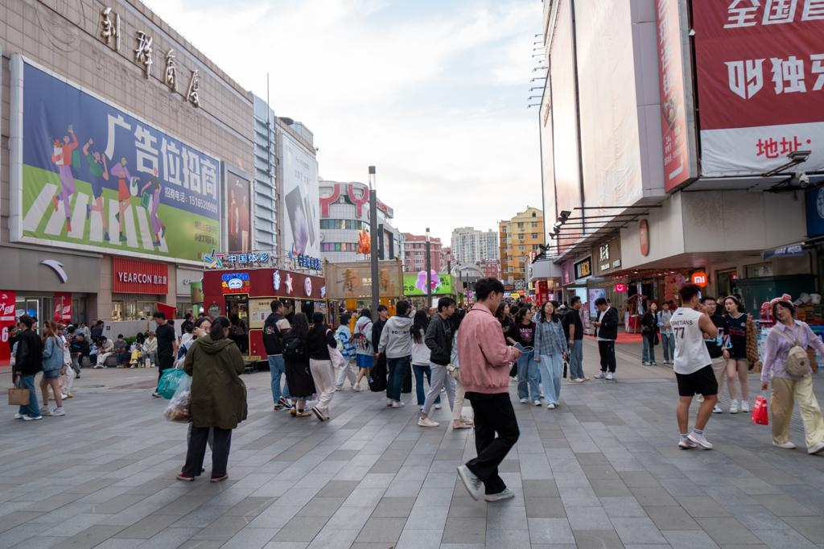
จากนั้นนำทุกท่านสู่ ถนนคนเดินไถตง (Taidong Pedestrian Street) แหล่งช้อปปิ้งที่คึกคักที่สุดแห่งหนึ่งของเมืองชิงเต่า ซึ่งได้รับการขนานนามว่าเป็น “หนานจิงของชิงเต่า” เปรียบได้กับถนนหนานจิงของเซี่ยงไฮ้ หรือถนนหวังฝูจิ่งแห่งกรุงปักกิ่งเลยทีเดียว ย่านนี้เป็นศูนย์รวมความบันเทิงและการจับจ่ายที่เต็มไปด้วยชีวิตชีวา นักท่องเที่ยวและคนท้องถิ่นนิยมมาเดินเล่น ช้อปปิ้ง และลิ้มลองอาหารอร่อยหลากหลายชนิด โดยตลอดสองข้างทางเรียงรายไปด้วยร้านค้าทุกประเภท ตั้งแต่ห้างสรรพสินค้าขนาดใหญ่ไปจนถึงร้านเล็ก ๆ ที่จำหน่ายเสื้อผ้า รองเท้า ของใช้ทั่วไป รวมถึงของฝากและของที่ระลึกน่ารักมากมาย เมื่อยามค่ำคืน ถนนเส้นนี้จะเปลี่ยนบรรยากาศเป็น ตลาดกลางคืนสุดคึกคัก เต็มไปด้วยร้านอาหารริมทางและของว่างท้องถิ่นหลากรสชาติ กลิ่นหอมชวนชิมตลอดเส้นทาง จนได้รับฉายาว่าเป็น สวรรค์ของนักชิม อีกแห่งหนึ่งของเมืองชิงเต่า
อิสระรับประทานอาหารค่ำ เพื่อความสะดวกในการท่องเที่ยวและช้อปปิ้ง

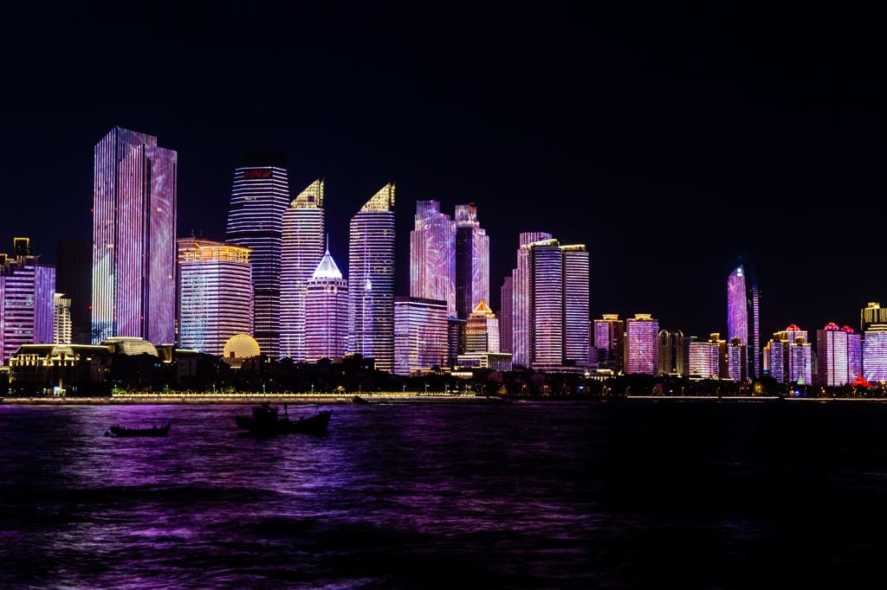
จากนั้นนำท่านเดินทางสู่ “หาดหมายเลข 3” หรือ No.3 Bathing Beach ซึ่งเป็นหนึ่งในชายหาดที่มีชื่อเสียงและได้รับความนิยมมากที่สุดของเมืองชิงเต่า จนได้รับฉายาว่า “ทะเลไซเบอร์แห่งชิงเต่า” บริเวณชายหาดรายล้อมด้วยโรงแรมและอาคารสูงเรียงราย มอบทัศนียภาพสวยงาม โดยเฉพาะในยามค่ำคืน เมื่อแสงไฟจากอาคารสะท้อนลงบนผิวน้ำทะเล เกิดเป็นภาพบรรยากาศสุดโรแมนติกคล้ายทะเลเรืองแสง นอกจากนี้ รอบ ๆ ชายหาดยังเต็มไปด้วยร้านอาหารและร้านซีฟู้ดให้เลือกชิมมากมาย ด้วยบรรยากาศที่ผสมผสานระหว่างความมีชีวิตชีวาและความงดงามทางธรรมชาติ ทำให้หาดแห่งนี้กลายเป็น จุดพักผ่อนยอดนิยมของนักท่องเที่ยวทั้งชาวจีนและต่างชาติ ที่มาเยือนเมืองชิงเต่าอย่างไม่ควรพลาด

จากนั้นนำท่านเข้าสู่ที่พัก โรงแรมที่พัก Novotel New Hope หรือเทียบเท่า โรงแรม 4* Local
////////////////////////////////////////////////////////

วันที่หก กรุงเทพฯ (สนามบินสุวรรณภูมิ) (B/-/-)

เช้า รับประทานอาหารเช้า SET BOX

ถึงเวลาอันสมควร นำท่านเดินทางสู่สนามบินชิงเต่าเจียวตง

..........น. ออกเดินทางสู่ สนามบินสุวรรณภูมิโดยสายการบิน..... เที่ยวบินที่.....
(มี Snack บริการบนเครื่อง)
**แวะพักเครื่องที่สนามบินเซินเจิ้นเป่าอัน ตั้งแต่เวลา ........**
**แวะพักเครื่องที่สนามบินกว่างโจวไป๋หยุน ตั้งแต่เวลา ........**
**หมายเหตุ โปรดตรวจสอบไฟลต์บิน เวลาบิน และเวลาเปลี่ยนเครื่อง
ได้ที่ตารางวันที่ท่านเดินทางด้านบนอีกครั้ง หรือสอบถามกับเจ้าหน้าที่**
**รอรับกระเป๋าเดินทางที่สนามบินสุวรรณภูมิ**

..........น. เดินทางกลับถึงสนามบินสุวรรณภูมิ โดยสวัสดิภาพ พร้อมความประทับใจ

*************************************
หมายเหตุ* โปรแกรมการเดินทางอาจเปลี่ยนแปลงตามความเหมาะสม
บริษัทฯ ขอสงวนสิทธิ์ในการปรับเปลี่ยนราคา
หากมีการปรับขึ้นของภาษีน้ำมันของสายบินหรือการเปลี่ยนแปลงกฎการเข้าประเทศ
ที่มีค่าใช้จ่ายเพิ่มเติมรวมถึงการปรับเพิ่มราคาค่าบัตร
เข้าชมสถานที่ท่องเที่ยว (ตามประกาศของสถานที่ท่องเที่ยวนั้นๆ หลังการจองทัวร์)

เอกสารที่ใช้ในการเดินทาง *** สำคัญมาก ***

***หนังสือเดินทางที่มีวันกำหนดอายุใช้งานเหลือไม่น้อยกว่า 6 เดือน หรือ 181 วัน นับจากวันที่จะออกเดินทาง

*** เมื่อชำระค่าทัวร์แล้วถือว่ารับทราบเงื่อนไขการจองทัวร์ทุกประการ ***
พร้อมส่งสำเนาหน้าพาสปอร์ตให้เจ้าหน้าที่จองทัวร์ / ส่วนที่เหลือจ่ายก่อนเดินทาง 15 วัน
*** กรุณาตรวจสอบพาสปอร์ต ต้องมีอายุใช้งานเหลือไม่น้อยกว่า 6 เดือน นับจากวันเดินทาง***

หากต้องการตัดกรุ๊ป กรุณาติดต่อกรุ๊ปเหมา

อัตรานี้รวม
- รวมสัมภาระโหลดใต้ท้องเครื่อง 20 กก. + สัมภาระถือขึ้นเครื่อง 7 กก. (โหลด 1ใบ / ถือขึ้นเครื่อง 1ใบ)
- ตั๋วเครื่องบินและภาษีน้ำมันตามรายการ ชั้นประหยัด ไป/กลับตามกำหนดการของคณะทัวร์
- ภาษีมูลค่าเพิ่ม 7 % (เฉพาะค่าบริการ) และ ภาษีหัก ณ ที่จ่าย 3 % (เฉพาะค่าบริการ)
- ค่ารถโค้ชปรับอากาศบริการตลอดการเดินทางตามรายการทัวร์
- ค่าอาหาร และเครื่องดื่มที่ระบุไว้ในรายการ
- ค่าที่พัก 5 คืนพักห้องละ 2-3 ท่าน (ห้องพักบนเรือ พักห้องละ 2 ท่าน ไม่มีห้องพัก 3 ท่าน)
- ค่าบัตรเข้าชมสถานที่ท่องเที่ยวต่าง ๆ ตามรายการที่ได้ระบุไว้
- ค่าประกันอุบัติเหตุในการเดินทาง 1,000,000 บาท (ขึ้นอยู่กับเงื่อนไขของกรรมธรรม์เฉพาะเหตุการที่เกิดขึ้นระหว่างวันเดินทางเท่านั้นโดยจะต้องใช้ใบรังรองแพทย์และใบเสร็จรับเงินในการเบิก)

อัตรานี้ไม่รวม
- ค่าธรรมเนียมทิปไกด์ท้องถิ่น+ทิปคนขับรถ+ค่าทัวร์ส่วนที่เหลือ ท่านละ 1,500 บาท เก็บที่สนามบิน ณ วันเดินทาง (ไม่รวมค่าทิปหัวหน้าทัวร์ตามความพึงพอใจ)
- ค่าใช้จ่ายที่เกิดจากสถานที่ท่องเที่ยวปรับราคาหรือเปลี่ยนแปลงค่าบัตรเข้าชมในสถานที่ ตามประกาศของสถานที่ท่องเที่ยวนั้นๆ
- ค่าทำหนังสือเดินทางไทย และค่าธรรมเนียมสำหรับผู้ถือพาสปอร์ตต่างชาติ
- ค่าอาหาร และเครื่องดื่มที่ไม่ได้ระบุไว้ในรายการ
- ค่าใช้จ่ายอื่นๆ ที่มิได้ระบุไว้ในรายการ เช่น ค่าซักรีด โทรศัพท์ ค่ามินิบาร์ ฯลฯ
- VAT 7% และภาษีหัก ณ ที่จ่าย 3% กรณีต้องการออกใบเสร็จรับเงินในนามบริษัทจากค่าทัวร์เต็มทั้งหมด

เงื่อนไขในการยกเลิกทัวร์
- ยกเลิกก่อนเดินทาง 45 วันขึ้นไป คืนค่าใช้จ่ายเต็มจำนวน
- ยกเลิกก่อนเดินทาง15-44 วัน สงวนสิทธิ์ยึดค่าใช้จ่ายที่ชำระมาทั้งหมด
- ยกเลิกก่อนเดินทางน้อยกว่า 14 วัน สงวนสิทธิ์ยึดค่าทัวร์เต็มจำนวนหรือทั้งหมดที่ชำระมา
- กรณีมีเหตุยกเลิกทัวร์ โดยไม่ใช่ความผิดพลาดของบริษัททัวร์ เช่น เกิดจากสายการบิน ภัยธรรมชาติ หรือเหตุการณ์ต่างๆ แนวทางปฏิบัติจะเป็นไปตามสายการบินเท่านั้น
- กรณียกเลิก ช่วงวันหยุดเทศกาล วันหยุดนักขัตฤกษ์ วันหยุดยาว เนื่องจากเงื่อนไขการชำระเงินกับสายการบินและโรงแรมที่ต่างประเทศ ทำให้ไม่สามารถคืนค่าใช้จ่ายใดๆที่ชำระมาได้
- แนวทางปฏิบัติเป็นไปตาม พรบ. ธรุกิจนำเที่ยวทุกประการ

เงื่อนไขการจองทัวร์

หากไม่ได้ร่วมบริการทานอาหาร หรือค่าตั๋วเข้าชมใดๆ ในกรณีจอยทัวร์ไม่สามารถคืนเงินได้ เนื่องจากค่าบริการที่ต่างประเทศเป็นแบบเหมาจ่าย
- เนื่องจากตั๋วเครื่องบินต้องเดินทางตามวันที่ ที่ระบุบนหน้าตั๋วเท่านั้น จึงไม่สามารถยกเลิก หรือเปลี่ยนแปลงการเดินทางใด ๆ ทั้งสิ้น ถ้ากรณียกเลิก หรือเปลี่ยนแปลงการเดินทาง ทางบริษัทฯขอสงวนสิทธิ์ในการคืนเงินทั้งหมดหรือบางส่วนให้กับท่าน
- กรณีที่กองตรวจคนเข้าเมืองทั้งที่กรุงเทพฯ และในต่างประเทศปฏิเสธมิให้เดินทางออกหรือเข้าประเทศที่บริษัทระบุในรายการเดินทาง บริษัทฯขอสงวนสิทธิ์ไม่คืนค่าบริการไม่ว่ากรณีใด ๆ
- ทางบริษัทฯ จะไม่รับผิดชอบใดๆทั้งสิ้น หากท่านใช้บริการของทางบริษัทฯไม่ครบ อาทิ ไม่เที่ยวบางรายการ, ไม่ทานอาหารบางมื้อ เพราะค่าใช้จ่ายทุกอย่าง ทางบริษัทฯได้ชำระค่าใช้จ่ายให้ตัวแทนต่างประเทศแบบเหมาขาด
- ค่าทัวร์เป็นแบบเหมาจ่ายกับบริษัททัวร์ในต่างประเทศ ไม่สามารถคืนเงินค่าทัวร์และค่าทิปในทุกกรณี
- ทางบริษัทฯจะไม่รับผิดชอบใดๆ ทั้งสิ้น หากเกิดสิ่งของสูญหายจากการโจรกรรม และ/หรือ เกิดอุบัติเหตุที่เกิดจากความประมาทของตัวนักท่องเที่ยวเอง
- เมื่อท่านตกลงชำระเงินไม่ว่าทั้งหมดหรือบางส่วนกับทางบริษัทฯ ทางบริษัทฯ จะถือว่าท่านได้ยอมรับในเงื่อนไขข้อตกลงต่างๆ ที่ได้ระบุไว้แล้วทั้งหมด
- ผู้เดินทางจะต้องตรวจสอบสถานะของVisa ด้วยตนเอง เช่นการต่ออายุ หรือ การทำ Re-Entry หรือ สิทธิ หน้าที่ ต่างๆ หากมีเหตุหรือเกิดผลกระทบใดๆ ไม่ว่าในกรณีใดเกี่ยวกับ Visa ของท่าน ทางบริษัทจะไม่รับผิดชอบในทุกกรณี
- บริษัทฯ ไม่รับประกันการจัดให้มีไกด์ท้องถิ่นที่พูดภาษาไทย โดยโปรแกรมนี้ดูแลโดยหัวหน้าทัวร์ไทยร่วมกับไกด์ท้องถิ่นภาษาจีนหรือภาษาอังกฤษ โดยเฉพาะในช่วงเทศกาลและวันหยุดยาวที่มีนักท่องเที่ยวจำนวนมาก ไกด์ท้องถิ่นภาษาไทยในประเทศจีนอาจมีจำนวนจำกัด ทั้งนี้หัวหน้าทัวร์ไทยจะดูแลและอำนวยความสะดวกแก่คณะตลอดการเดินทาง

หมายเหตุ
- หากกรุ้ปยกเลิกจากจำนวนผู้เดินทางไม่ถึงกำหนด คืนเงินเต็มจำนวน
- กรุ๊ปคอนเฟิร์มเดินทาง 10 ท่านขึ้นไป (มีหัวหน้าทัวร์ไทย)
- หากมีเหตุสุดวิสัยอันเกิดจากประกาศสถานการณ์ฉุกเฉินต่างๆ ทำให้เดินทางไม่ได้ อ้างอิงตาม พรบ. ธุรกิจนำเที่ยว หักค่าใช้จ่ายที่เกิดขึ้นจริงโดยมีใบเสร็จยืนยันกับลูกค้า
- ตั๋วเครื่องบินเป็นแบบกรุ๊ปคณะ ไม่สามารถเลือกหรือล็อกที่นั่งได้ ที่นั่งอาจจะไม่ติดกัน ซึ่งเป็นไปตามเงื่อนไขของสายการบิน
- เรื่องห้องพักช่วงเทศกาล ห้องพักที่ลูกค้าระบุตอนจองทัวร์ ทางบริษัทจะ Request ให้ทางโรงแรมตามขั้นตอน ในบางครั้งโรงแรมอาจเปลี่ยนชนิดห้องพักของลูกค้า ณ วันเข้าพัก แต่ทางบริษัทยืนยันว่าจะเพียงพอต่อจำนวนลูกค้า เช่น
Request สำหรับเตียง Double Bed หากห้องไม่พอ อาจะเป็นห้อง TWN ขยับเตียงให้ชิดกัน
Request สำหรับเตียง Triple Bed หากห้องไม่พอ จะจัดให้เป็น 2ห้อง ตามเงื่อนไขของโรงแรมที่จอง
- บริษัทฯ ขอสงวนสิทธิ์ที่จะเปลี่ยนแปลงรายละเอียดบางประการในทัวร์นี้ เมื่อเกิดเหตุจำเป็นสุดวิสัยจนไม่อาจแก้ไขได้และจะไม่รับผิดชอบใดๆ ในกรณีที่สูญหาย สูญเสียหรือได้รับบาดเจ็บที่นอกเหนือความรับผิดชอบของหัวหน้าทัวร์และเหตุสุดวิสัยบางประการ เช่น การนัดหยุดงาน ภัยธรรมชาติ การจลาจล ต่างๆ เนื่องจากรายการทัวร์นี้เป็นแบบเหมาจ่ายเบ็ดเสร็จ หากท่านสละสิทธิ์การใช้บริการใดๆ ตามรายการ หรือถูกปฏิเสธการเข้าประเทศไม่ว่าในกรณีใดก็ตาม ทางบริษัทฯ ขอสงวนสิทธิ์ไม่คืนเงินในทุกกรณีบริษัทฯมีสิทธิ์ที่จะเปลี่ยนแปลงหรือสับเปลี่ยนรายการได้ตามความเหมาะสมบริษัทขอสงวนสิทธิ์ที่จะเลื่อนการเดินทางในกรณีที่มีผู้ร่วมคณะไม่ถึง 9 ท่าน การไม่รับประทานอาหารบางมื้อไม่เที่ยวตามรายการ ไม่สามารถขอหักค่าบริการคืนได้ เพราะการชำระค่าทัวร์เป็นไปในลักษณะเหมาจ่าย เมื่อท่านได้ชำระเงินมัดจำหรือทั้งหมด ไม่ว่าจะเป็นการชำระผ่านตัวแทนของบริษัทฯ หรือชำระโดยตรงกับทางบริษัทฯ ทางบริษัทฯ จะขอถือว่าท่านรับทราบและยอมรับในเงื่อนไขต่างๆ
บริษัทฯไม่รับผิดชอบค่าเสียหายในเหตุการณ์ที่เกิดจากสายการบิน ไฟล์ทยกเลิกโดยมีประกาศจากสายการบิน ภัยธรรมชาติ ปฏิวัติและอื่นๆที่อยู่นอกเหนือการควบคุมของทางบริษัทฯหรือค่าใช้จ่ายเพิ่มเติมที่เกิดขึ้นทางตรงหรือทางอ้อม เช่น การเจ็บป่วย, การถูกทำร้าย, การสูญหาย,ความล่าช้า หรือจากอุบัติเหตุต่างๆ

